**Nama : Fahmi afianto**

**NIM : A11.2017.10587**

**Kelompok : A11.4309**

1. Tampilan awal

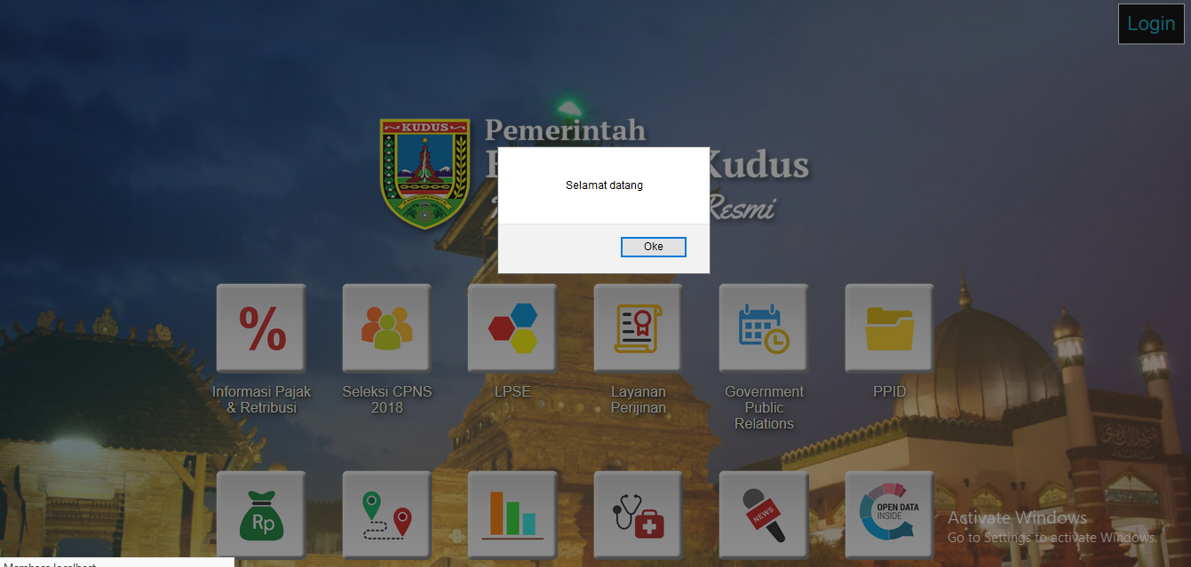

1. Tampilan setelah background diganti

